ข่าวประจำวันที่ 29 มกราคม พ.ศ.2558 หน้าที่ 15
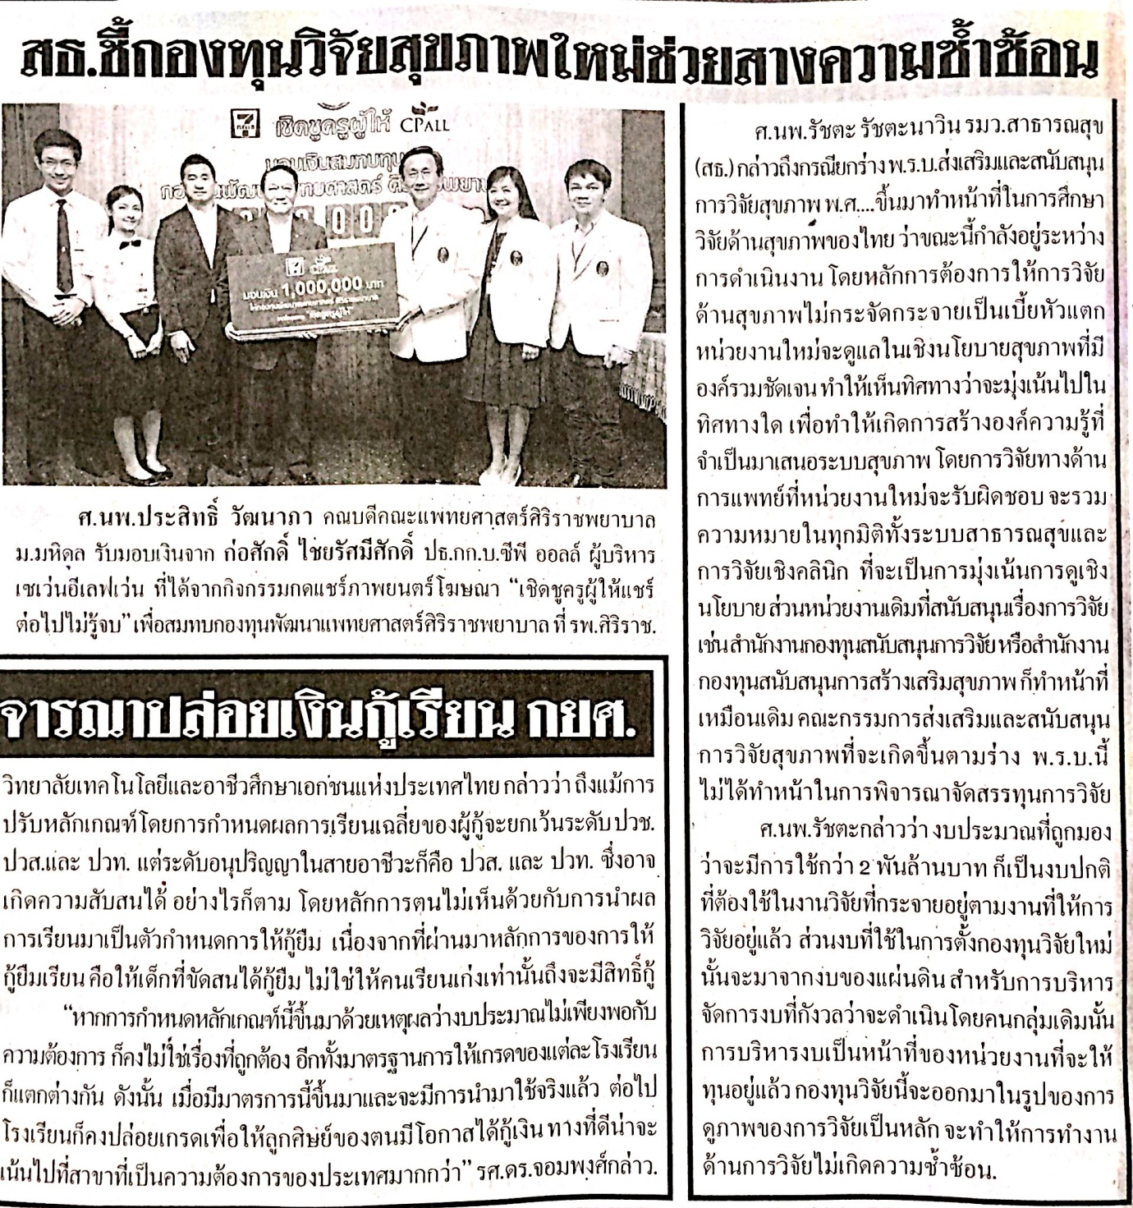

ข่าวประจำวันที่ 29 มกราคม พ.ศ.2558 หน้าที่ 3
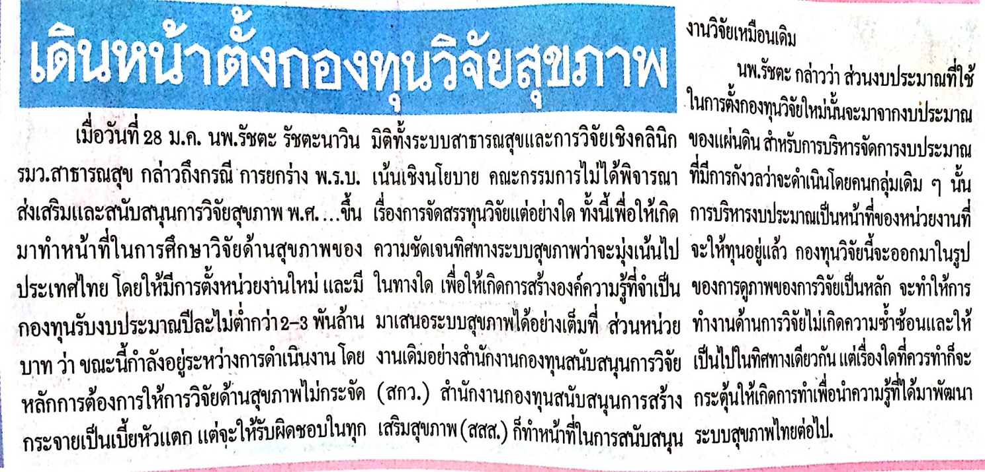

ข่าวประจำวันที่ 29 มกราคม พ.ศ.2558 หน้าที่ 10
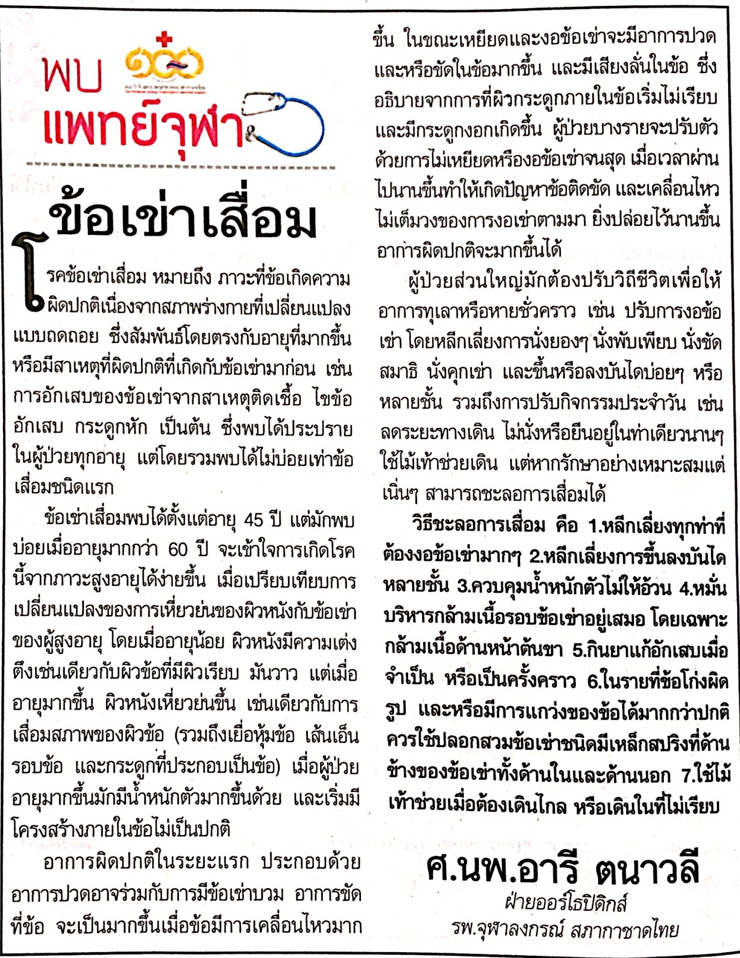

ข่าวประจำวันที่ 29 มกราคม พ.ศ.2558 หน้าที่ 10
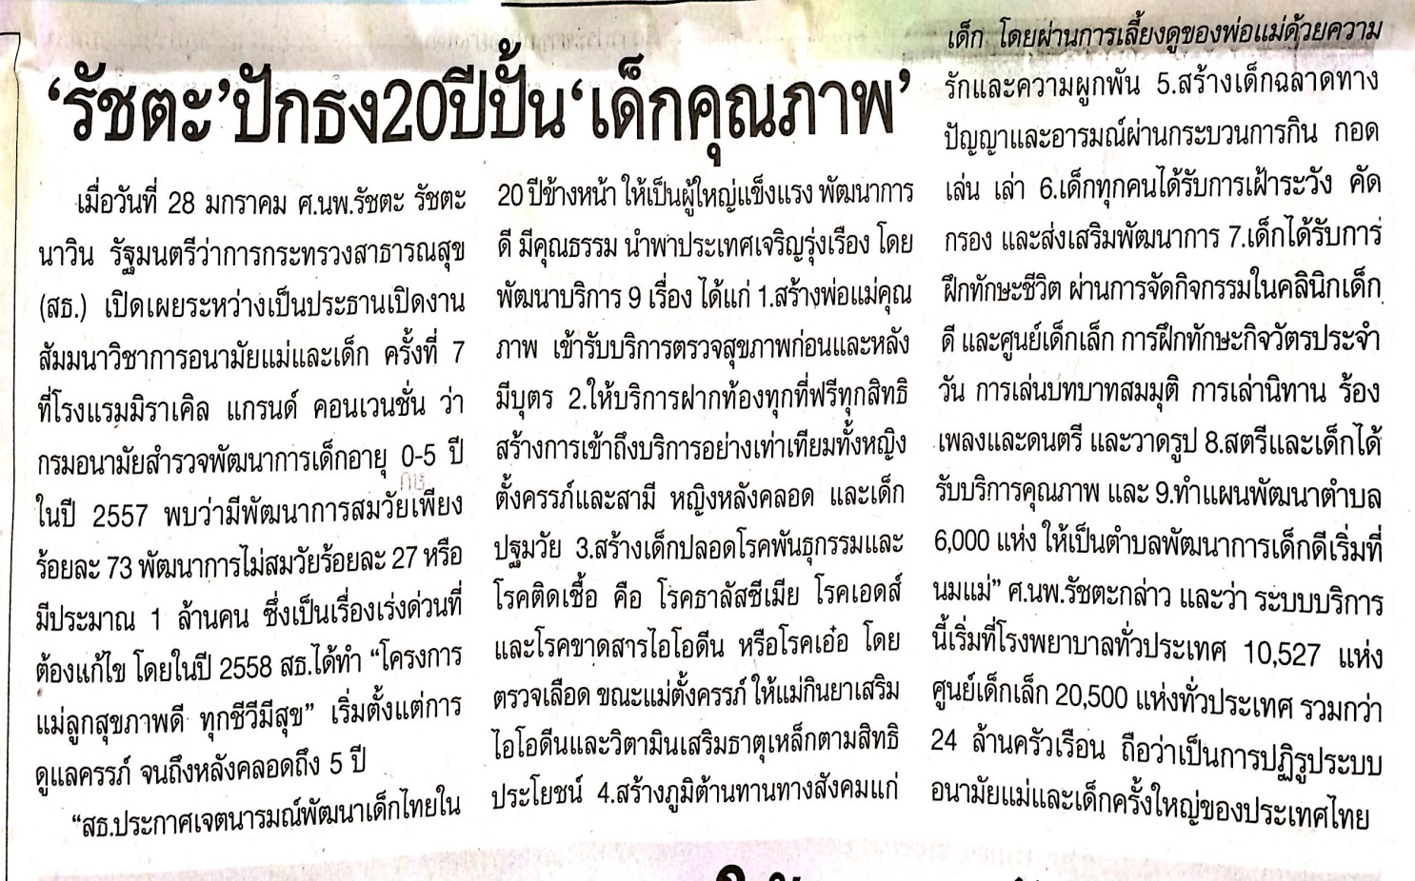

ข่าวประจำวันที่ 29 มกราคม พ.ศ.2558 หน้าที่ 10
